Unit-6
Mavzu: Magnit induksiya usulining fizik mohiyati. Magnit kukuni usuli.
Reja:
6..1. Magnit defektoskopiyasining fizik asoslari.
6.2. Magnit kukunli usuli.
6.3. Magnitografik usul.
6.4. Uyurma tokli defektoskopiya.

Tayanch so‘zlar va iboralar: magnit defektoskopiya, magnit kukunli usul, magnitografik usul, uyurma tokli defektoskopiya.

6.1. Magnit defektoskopiyasining fizik asoslari
Magnit yordamida nazorat qilish usullari turli nuqsonlar mavjud bo‘lganda ferromagnit materiallardan tayyorlangan magnitlangan buyumlarda yuzaga keluvchi sochilish magnit oqimini aniqlashga asoslangan. Bir jinsli magnit maydonidagi magnit chiziqlariga perpendikulyar joylashgan maydoncha S orqali o‘tuvchi magnit oqimi F magnit induksiyasi V ning maydoncha S ga ko‘paytmasiga teng (F = VS).
Magnit oqimi veber (Vb) da ifodalanadi. Magnit induksiyasi tesla (Tl) da ifodalanadi.
Detallar materialining magnitlanish qobiliyati mutlaq magnit o‘tkazuvchanlik μ_{m} bilan tavsiflanadi. Material mutlaq magnit o‘tkazuvchanligining vakuumning magnit o‘tkazuvchanligi μ₀ ga nisbati nisbiy magnit o‘tkazuvchanlik deb ataladi: μ=μ_{m}/μ₀. Son jihatidan, magnit o‘tkazuvchanlik μ magnitlangan muhitdagi natijalovchi maydon ana shu tokning o‘zi vakuumda hosil qiladigan maydondan necha barobar kuchliligini ko‘rsatadi. Magnit o‘tkazuvchanlik μ o‘lchamsiz kattalikdir. Uning qiymatiga qarab hamma materiallar uch guruhga ajratiladi: diamagnit materiallar, ularda μ birdan bir necha million yoki ming ulushida kichik bo‘ladi (mis, ruh, kumush va boshqalar); paramagnit materiallar, ularda μ birdan bir necha million yohud ming ulushida katta bo‘ladi (marganets, platina, alyuminiy); ferromagnit materiallar, ularda μ bir necha minggacha etadi. Bunday materiallarga faqat to‘rtta element (temir, nikel, kobalt, gadoloniy) va ayrim metallar qotishmalari kiradi.
Faqat ferromagnit materiallardan tayyorlangan detallar magnitli usullar bilan tekshirilishi mumkin. Metallarning ferromagnit xossalari ichki molekulyar toklar bilan, asosan elektronlarning o‘z o‘qi atrofida aylanishi bilan bog‘liq. Domenlar deb ataluvchi elementar sohalarning kichik (tahminan 10⁻⁸ – 10⁻³ sm³) kichik hajmlari doirasida molekulyar toklarning magnit oqimlarini domenning natijalalovchi maydoni hosil qiladi.
Tashqi magnit maydoni bo‘lmaganda domenlar maydonlari ihtiyoriy yo‘nalgan bo‘ladi va bir birini kompensatsiyalaydi. Bu holda domenlarning yig‘indi maydoni nolga teng bo‘ladi, detal magnitsizlanib qoladi (4.1-rasm, a). Agar detalga tashqi maydon ta’sir qilsa, u holda uning ta’sirida ayrim domenlar maydonlari tashqi maydon yo‘nalishida joylashadi va ayni paytda domenlar orasidagi chegaralar o‘zgaradi. Natijada domenlarning umumiy maydoni hosil bo‘ladi, detal magnitlanib qoladi (4.1-rasm, v). Detal magnitlanganda domenlarning magnit maydoni nazorat qilinayotgan detaldagi tashqi magnit maydoni ustiga tushadi.
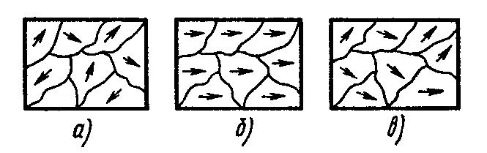
6.1-rasm. Ferromagnit materialda domenlarning joylashuvi: a - detal magnitsizlantirilgan, b - detal to‘yinish induksiyasigacha magnitlangan, v -detal qoldik, magnitlanganlikkacha magnitlangan
Magnit maydonining mohiyati. Magnit maydoni buyum bo‘yicha tarqalar va o‘z yo‘lida nuqsonga duch kelar ekan, nuqsonning magnit o‘tkazuvchanligi asosiy metallnig magnit o‘tkazuvchanligidan ancha (∼1000 marta) kichik bo‘lgani tufayli uni aylanib o‘tadi. Natijada nuqson magnit-kuch chiziqlarining bir qismini yuzaga siqib chiqarib mahalliy sochilish magnit oqimini yuzaga keltiradi (4.2 - rasm). Mahalliy sochilish oqimi yuzaga kelmagan holda magnit oqimi kuch chiziqlarining taqsimlanishida g‘alayonlanishni keltirib chiqaruvchi nuqsonlarni magnit defektoskopiyasi usullari bilan aniqlab bo‘lmaydi. Nuqson qancha kuchli to‘sqinlik qilsa, oqimning g‘alayonlanishi shuncha kuchli yuz beradi. Masalan, agar nuqson magnit kuch chiziqlarining yo‘nalishi bo‘ylab joylashgan bo‘lsa, u holda magnit oqimi kam g‘alayonlanadi, vaholanki, magnit oqimining yo‘nalishiga perpendikulyar yoki qiya joylashgan o‘sha nuqsonning o‘zi ancha katta sochilish oqimini hosil qiladi.
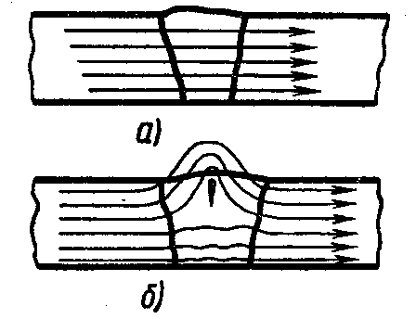
6.2-rasm. Magnit okimining sifatli chok (a) va nuksonli payvand chokda (b) taqsimlanishi

Sochilish magnit oqimini qayd qilish usuliga qarab, magnit yordamida nazorat qilish usullari magnit kukunili, magnitografik, ferrozond va magnit-yarim o‘tkazgichli usullarga ajratiladi. Payvand choklar nuqsonlarini aniqlashda asosan uch usul: magnit kukuni, magnitografik va magnitoferrozond usullaridan foydalaniladi. Birinchi usulda sochilish oqimlari magnit kukuni yordamida aniqlanadi, ikkinchisida – magnit tasmada qayd qilinadi, uchinchisida esa ferrozond o‘zgartkichi vositasida topiladi. Payvand birikmalarni nazorat qilish uchun dastlabki ikki usuldan foydalaniladi.

6.2. Magnit kukunli usuli
Magnit kukunli usulning mohiyati shundan iboratki, bunda magnitlangan detalning sirtiga kerosinli, moyli, sovun eritmali suspenziya ko‘rinishidagi («xo‘l» usul) yoki magnit aerozoli ko‘rinishidagi («quruq» usul) ferromagnit kukuni qoplanadi. Sochilish magnit maydonlarining tortuvchi kuchi ta’sirida kukun zarralari detal sirtida harakatlanadi va nuqsonlar tepasida do‘ngliklar ko‘rinishida to‘planadi. Do‘ngliklarning shakli aniqlanadigan nuqsonlarning qiyofasiga mos keladi.
Nazorat uslubi. Magnit kukunli usul quyidagi operatsiyalarni o‘z ichiga oladi (GOST 21105-75):
1. Nazorat qilishdan oldin yuzalar ishlovga tayyorlanadi va iflosliklar, kuyindidan, payvandlashdan qolgan shlak yuqlaridan tozalanadi.
2. Magnit kukunini tashuvchi suyuqlik bilan tez tez aralashtirgan holda suspenziya tayyorlanadi.
3. Nazorat qilinayotgan yuza magnitlanadi.
4. Suspenziya yoki kukun nazorat qilinayotgan yuzaga qoplanadi.
5. Buyumning yuzasi ko‘zdan kechirilib kukun o‘tirindisi bilan qoplangan joylari aniqlanadi.
6. YUza magnitsizlantiriladi.
Bu usul ingichka va mayda darzlarga yuqori darajada sezgirligi, bajarilishning oddiyligi, tezkorligi hamda natijalarining yaqqolligi bilan ajralib turadi. Ushbu usul magnit materiallardan tayyorlangan buyumlarning bo‘ylama payvand choklarini nazorat qilish uchun, xususan, yoyli usullarda payvandlangan o‘tkazgich quvurlarning uchma uch choklaridagi darzlar va payvandlanmay qolgan tor joylarni aniqlash uchun keng qo‘llaniladi. Nazoratning sezgirligini oshirish uchun sinashdan oldin choklarning kuchaytirgichlarini olib tashlash maqsadga muvofiqdir.
Nazoratning sezgirligi. Magnit kukunli usulning sezgirligi qator omillar: kukun zarralarining o‘lchami va uni qoplash usuliga, qo‘yilgan magnitlovchi maydonning kuchlanganligi, tokning turi (o‘zgaruvchan yoki o‘zgarmas) ga, nuqsonlarning o‘lchami hamda chuqurligiga, shuningdek ularning buyum sirtiga nisbatan joylashuvi va magnitlanish yo‘nalishiga, yuzaning holati hamda shakliga, magnitlash usuliga bog‘liq.
Kukun zarrralarining o‘lchami 5 – 10 mkm bo‘lishi kerak. CHuqur nuqsonlarni aniqlash uchun yirikroq magnit kukuni ishlatiladi. Magnit suspenziya («xo‘l» usul) uchun mayda zarrali magnit kukunidan foydalaniladi. Bundan tashqari, magnit kukuni zarralari eng yuqori darajada harakatchan bo‘lmog‘i lozim. Bu maqsadda noto‘g‘ri shaklli zarralar ishlatilishi zarur. Magnit kukuni zarralari ishqalanish koeffitsienti kichik bo‘lgan pigment bilan qoplansa, ularning harakatchanligi ortadi.
O‘zgarmas yoki o‘zgaruvchan tok bilan magnitlash, shuningdek kukunni «quruq» yohud «xo‘l» usulda qoplash yuzadagi nuqsonlarni aniqlashga jiddiy ta’sir qilmaydi (5.3-rasm). Ammo magnitlash tokining turi, shuningdek kukunni qoplash usuli yuzaning ostidagi nuqsonlarni aniqlashga kuchli ta’sir ko‘rsatadi. Bu holda o‘zgarmas tokning o‘zgaruvchan tokdan afzalligi keskin namoyon bo‘ladi. Bunga o‘zgarmas tok metallga chuqur kirib boruvchi magnit maydoni hosil qilishi sabab bo‘ladi. Lekin devorining qalinligi 20 mm bo‘lgan detallarni o‘zgarmas tok bilan magnitlash yaramaydi, chunki bunday detallarni nazoratdan keyin magnitsizlantirib bo‘lmaydi. O‘zgaruvchan tok bilan magnitlanganda skin-effekt tufayli tokning zichligi, binobarin, magnit oqimining zichligi ham magnitlangan buyumning sirtidan katta bo‘ladi. SHu sababli o‘zgaruvchan tok bilan magnitlashda faqat yuzadagi nuqsonlar yaxshiroq aniqlanadi.
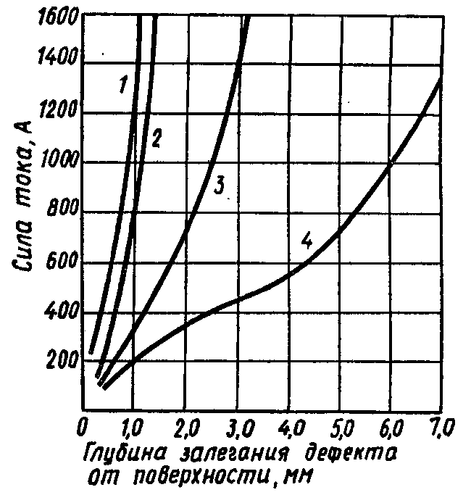
6.3-rasm. Magnit kukunli usul sezgirligini tok turiga va kukun qoplash
usuliga bog‘liqligi:
1-o‘zgaruvchan tok, "ho‘l” usul”, 2-o‘zgaruvchan tok, "qypyq" usul, 3-o‘zgarmas tok, "ho‘l" usul", 4-uzgarmas tok, “QURUQ" usul
1 Tok kuchi, A 2 Nuqsonniig yuza ostida joylashish chuqurligi, mm
«Quruq» nazorat usuli yuzadagi nuqsonlarni aniqlashda «ho‘l» usuldan afzalroq hisoblanadi (4.3-rasmga qarang). Bunga sabab shuki, suspenziya muayyan qovushoqlikka ega buladi va ferromagnit zarralari ana shu qovushoq muhitda harakatlanishi uchun magnit maydonining ta’sir kuchi ana shu zarralarning havoda harkatlanishi uchun zarur bo‘lgan kuchdan kattaroq bo‘lishi talab etiladi.
Qo‘yilgan maydonning kuchlanganligi ortishi bilan to‘yinish induksiyasiga etgunga qadar (6.1-rasm, b ga qarang), usulning sezgirligi oshadi.
Magnitli usullar bilan nazorat qilishda tekis nuqsonlar: darzlar, payvandlanmay va erimay qolgan joylar eng ishonchli tarzda aniqlanadi, ularning eng katta o‘lchami magnit maydoni yo‘nalishiga nisbatan to‘g‘ri burchak yoki unga yaqin burchak ostida joylashgan bo‘ladi. Dumaloq shakldagi nuqsonlar (g‘ovaklar, shlak qushilmalari, bo‘shliqlar) etarli darajadagi sochilish oqimini hosil qila olmaydi va odatda nazorat qilishda yomon aniqlanadi. Amaliyotda magnit kukunli usul bilan yuzadagi va yuza ostidagi ko‘pi bilan (2 mm chuqurlikdagi) eni 0,001 mm, chuqurligi (nuqsonning balandligi) 0,05 mm va uzunligi 0,5 mm va bundan ortiq bo‘lgan darzlar topilishi aniqlangan.
Yuza ostida 5 – 6 mm chuqurlikda yotuvchi 2 – 3 mm² dan katta kesimli nisbatan yirik nuqsonlar (payvandlanmay qolgan joylar, g‘ovaklar, shlak qo‘shilmalari) aniqlanishi mumkin. Tekislikdagi nuqsonlar detal sirtiga 20⁰ dan katta (ko‘pi bilan 90⁰) burchak ostida joylashgan hollardagina aniqlanishi mumkin. Nuqsonlarning yotish chuqurligi ortishi bilan magnit kukunlarining to‘planish tezligi pasayadi, bu esa nuqsonlarni topish va ularning turini aniqlashni qiyinlashtiradi.
Nazoratning sezgirligi suspenziya yoki kukun qoplanadigan yuzaning sifatiga ko‘p darajada bog‘liq. Magnit kukuni yordamida nazorat qilinadigan detallar yuzasi eng maqbul g‘adir budurligi Ra parametri bo‘yicha 2,5 – 1,25 mkm ni tashkil etadi. Bunday yuzada nazoratning sezgirligi eng yuqori bo‘lishi mumkin. YUzaning g‘adir budurligi ortishi nazoratning sezgirligi kamayishiga sabab bo‘ladi, masalan, nazorat qilinadigan buyumning g‘adir budurligi Rz= 20 mkm bo‘lgan yuzasiga ishlov berish shunga olib keladiki, ingichka (eni 0,001mm) nuqsonlar aniqlanishini ta’minlovchi rejimlarda nazorat qilish qiyinlashadi, chunki bunda magnit kukunidan fon paydo bo‘ladi. Bu xol magnitlovchi maydonning kuchlanganligini kamaytirish zaruriyatini keltirib chiqaradi va binobarin, nazoratning sezgirligi pasayishiga olib keladi. Silliqlangan (jilvirlangan yuzalar) Ra= 0,32 mkm g‘adir-budurlikdan boshlab (shu’lalanganligi uchun) ayniqsa, cho‘g‘lanish lampalari bilan to‘g‘ridan to‘g‘ri yoritilganda, ularni ko‘zdan kechirish va yaroqsizga chiqarish qiyin bo‘ladi. Jilvirlangan yuzalarni nazorat qilishda ularni sochilgan yorug‘likda ko‘zdan kechirgan yoki yaltiroqlikni yo‘qotuvchi bo‘yoq, masalan, NS-25 nitroemalining yupqa (ko‘pi bilan 15 mkm) qatlami bilan qoplangan ma’qul.
Agar nazorat qilinayotgan detalning yuzasida keskin o‘tishlar (chunonchi, payvand chokning kuchayishi, tangachadorlik, kesiklar) yoki yirik mikrotekisliklar mavjud bo‘lsa, u holda magnit kukunlari nuqsonlar tepasida emas, balki o‘tishlar hamda chuqurliklar bor joylarda jadalroq to‘planadi. SHu bois kuchaytirilgan yoki dag‘al tangachador bo‘lgan payvand choklarni nazorat qilishda ichki nuqsonlar borligi haqida bir ma’noli fikr yuritish mumkin emas.
Magnitlash usullari. Magnit yordamida nazorat qilishni qo‘yilgan magnit maydoni usulida yoki qoldiq magnitlanganlik usulida amalga oshirish mumkin. Qo‘yilgan magnit maydoni usuli magnit jihatidan yumshoq materiallar, masalan, po‘latlar (St3, po‘lat 10, po‘lat 20 va boshqalar) dan tayyorlangan detallar, murakkab shakldagi detallar, yuzasi ostida 0,01 mm dan ortiq chuqurlikda joylashgan nuqsonlarini aniqlash maqsadida nazorat qilinadigan detallar, o‘lchamlari kattaligi bois defektoskopning quvvati butun detalni magnitlashga imkon bermaydigan detallar uchun qo‘llaniladi.
Qo‘yilgan magnit maydonida nazorat qilish sezgirlik qoldiq magnitlanganlikda nazorat qilishdagidan yuqori bo‘lishini hamma vaqt ham ta’minlayvermaydi.
Qoldiq magnitlanganlikda nazorat qilishda detal avval magnitlantiriladi, keyin esa, magnitlovchi maydon olingandan so‘ng uning sirtiga magnit suspenziyasi yoki kukuni qoplanadi. Detallarning qoldiq magnitlanganligi etarlicha katta bo‘lgandagina qoldiq magnitlanganlikda nazorat qilish mumkin. SHuning uchun bu usul koersitiv kuch qiymati N_{k}> 800 A/m bo‘lgan magnit jihatidan qattiq materiallardan ishlangan detallarni tekshirish uchun qo‘llaniladi. Basharti detal N_{k}< 800 A/m bo‘lgan materialdan tayyorlangan bo‘lsa, u holda uni qoldiq magnitlanganlik usulida tekshirish mumkin emas, chunki nuqson tepasida kuchsiz magnit maydonlari yuzaga keladi. Ushbu usul quyidagi afzalliklarga ega: yuzasini yaxshi yoritish va oddiy ko‘z bilan tekshirish uchun detalni istalgan holatda o‘rnatish mumkin; listlardagi detallarning kuyish va defektoskop kallaklariga tegish ehtimoli kam, negaki qoldiq magnitlash uchun tok detaldan qisqa vaqt (0,1 – 0,5 sek), ulashlar orasida 1 – 2 sek uzilish bilan o‘tkaziladi.
Magnit yordamida nazorat qilish amaliyotida buyumlarni magnitlashning aralash, sirkulyar va qutbiy magnitlash usullari mavjud (6.1-jadval). Aralash magnitlash usuli faqat qo‘yilgan magnit maydonida amalga oshiriladi. Sirkulyar va qutbiy magnitlash usullari qo‘yilgan magnit maydonida ham qoldiq magnitlanganlikda ham qo‘llanilishi mumkin.
Aralash magnitlash detalni bir vaqtning o‘zida ikkita yoki bir necha magnit maydonlarida magnitlash bilan olib boriladi. Quvurni solenoid bilan magnitlash va quvur ichidan o‘tuvchi o‘tkazgich orqali tok o‘tkazish aralash magnitlashga misol bo‘lishi mumkin. Natijada ikkita maydon bitta natijalovchi maydonga birlashib, uning kuch chiziqlari vint chiziqlari bo‘yicha yo‘naladi. Bunday maydon ob’ektning hamma qismlari orqali turli yo‘nalish burchaklari ostida o‘tadi, bu esa har xil tarzda joylashgan nuqsonlarning aniqlanishini oshirish imkonini beradi.
Sirkulyar magnitlash usulidan darzlar, payvandlanmay qolgan joylar, cho‘zilgan shlak qo‘shilmalarini aniqlashda foydalaniladi. Buning uchun nazorat qilinadigan detal yoki detal teshigidagi o‘tkazgich orqali tok o‘tkaziladi.
Silindrsimon detallarni nazorat qilishda sirkulyar magnitlash eng yuqori samara beradi. Silindrsimon detaldan tok o‘tkazish orqali sirkulyar magnitlash uchun amperdagi tok kuchi I = HπD formula yordamida hisoblab topiladi, bu erda: N - maydonning kuchlanganligi, A/sm; D - detalning diametri, sm.
N qiymatini tanlashda quyidagini nazarda tutmoq lozim (6.4-rasm). Agar metallni dastlabki magnitlashda R nuqta magnit o‘tkazuvchanlikning egri chizig‘idagi μ_{max} nuqtadan chap tomonda bo‘lsa, u holda nuqson hisobiga metallning ko‘ndalang kesimi kichiklashishi magnit induksiyasi kattalashishiga sabab bo‘ladi, shuningdek magnit o‘tkazuvchanlik yuqoriroq bo‘lishiga olib kelishi mumkin, buning natijasida sochilish oqimi kamayadi, oqibatda nuqsonlar aniqlanmasligi mumkin. μ = f(H) egri chiziq o‘ngga katta pasaygan holatda ishlaganda nuqsonlarni aniqlash uchun eng yaxshi sharoit yuzaga keladi. Agar maydonning katta kuchlanganliklarida ishlansa, N kattalashishi bilan nuqsonlar tepasidagi va atrof muhitdagi sochilish oqimlari o‘rtasidagi farq nisbatan kichik bo‘ladi, bu esa nuqsonlarni aniqlashni qiyinlashtiradi. Konstruksion po‘latlardan tayyorlangan detallar yuzasidagi nuqsonlarning aksariyatini aniqlash uchun buyum sirtidagi magnit maydonning eng maqbul kuchlanganligi qoldiq magnitlanganlikda nazorat qilishda 8000 – 16000 A/m ni tashkil etishi darkor.
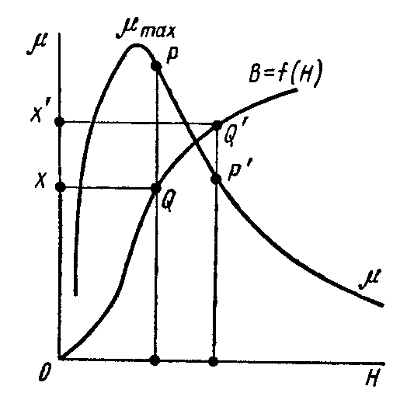
6.4-rasm. Ferromagnit material uchun V va μning N ga bog‘liqligi

6.1-jadval
Asosiy magnitlash usullari
Usulning nomi | Magnitlash vositasi | Magnitlanishning grafik sxemasi
Bo‘ylama (qutbiy) usul | Doimiy magnit bilan  Elektromagnit bilan  Solenoid bilan | 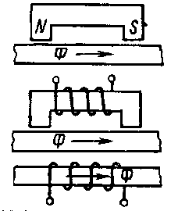
Sirkulyar usul | Detaldan tok o‘tkazish bilan  Detal teshigiga tiqiladigan tokli sim bilan  Detalga o‘rnatiladigan kontaktlar yordamida  Detal ichida tokni induksiyalash bilan | 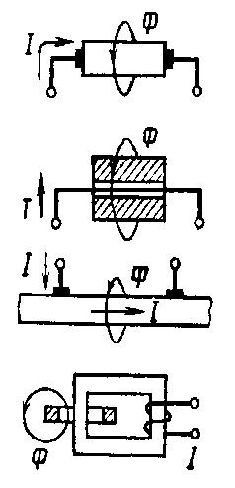
Aralash usul | Detaldan tok o‘tkazish bilan va elektromagnit bilan  Detaldan o‘zaro perpendikulyar yo‘nalishda faza bo‘yicha siljigan ikkita yoki bundan ortiq toklarni o‘tkazish bilan  Detal ichida tokni induksiyalash bilan va detal teshigiga joylashtiriladigan simdan o‘tuvchi tok bilan | 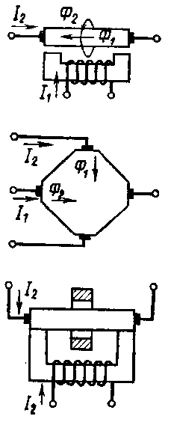

Plastinalarni sirkulyar usulda magnitlash uchun zarur bo‘ladigan amperdagi tok I = 2H(b+S) formuladan aniqlanadi, bu erda b - plastinaning eni, sm; S - plastinaning qalinligi, sm; H - kuchanganlik, A/sm. agar N = 800 A/sm bo‘lsa, u holda I = 1600(b+h) bo‘ladi.
Qutbiy magnitlash bo‘ylama ko‘ndalang va normal magnitlashga ajratiladi. Bo‘ylama magnitlashda magnitlovchi maydonning yo‘nalishi detal o‘qi yo‘nalishi bilan mos (bir xil) bo‘ladi. Bo‘ylama magnitlash elektromagnitlar, doimiy magnitlar yoki solenoidlar yordamida amalga oshiriladi. U chokning bo‘ylama o‘qiga 20 – 30⁰ burchak ostida joylashgan ko‘ndalang nuqsonlarni aniqlash uchun qo‘llaniladi. Ko‘ndalang magnitlashda magnit maydonining kuchlanganlik vektori yo‘nalishi chokning bo‘ylama o‘qiga perpendikulyar bo‘ladi. Normal magnitlash bo‘ylama va ko‘ndalang magnitlashning xususiy holidir.
Bo‘ylama qoldiq magnitlanganlikda magnitli usulning sezgirligi magnitlovchi maydonning olinish tezligiga ko‘p darajada bog‘liq. Maydonning kuchlanganligi tez kamaytirilganda nuqsonlar ishonchli namoyon bo‘ladi, sekin kamaytirilganda esa bo‘sh namoyon bo‘ladi yoki umuman namoyon bo‘lmaydi (ko‘rinmaydi) tokni eng katta qiymatidan nolgacha kamaytirish vaqti 5 mks dan oshmasligi kerak.
Apparat va materiallar. Magnit kukuni yordamida nazorat qilish uchun mo‘ljallangan defektoskoplar tok manbaini, detalga tok keltirish qurilmalarini, qutbiy magnitlash qurimalari (solenoidlar, elektromagnitlar) ni, nazorat qilinayotgan detalga kukun yoki suspenziya qoplash qurilmalarini, tok o‘lchagichni (yoki maydonning kuchlanganligini o‘lchagichni) o‘z ichiga oladi. Defektoskoplarda detal (yoki sterjen) orqali o‘zgaruvchan tok o‘tkazish yo‘li bilan sirkulyar magnitlash va o‘zgarmas tok bilan bo‘ylama magnitlash eng keng tarqalgan. Magnit kukuni yordamida nazorat qilish uchun asosan uch xil: ko‘chmas universal, ko‘chma va maxsus ko‘chmas hamda ko‘chma defektoskoplar ishlatiladi.
Ko‘chmas universal defektoskoplardan turli detallar yirik turkumlab ishlab chiqariladigan korxonalarda keng foydalaniladi. Bunday qurilmalarda har xil shakldagi detallarni (yoki detallar turkumini) soatiga o‘ntadan to bir necha yuztagacha detalga teng unumdorlik bilan nazorat qilish mumkin. Ko‘chmas universal qurilmalarda barcha ma’lum usullar (bo‘ylama, ko‘ndalang, aralash usullar) da magnitlash mumkin. Respublikamiz korxonalarida ko‘chmas qurilmalarning bir necha hili, masalan, UMDE-2500, XMD-10P va MD-5 va boshqalar ishlatiladi. Bu qurilmalar magnitlovchi tokning turi, quvvati va nazorat qilinadigan detallarning o‘lchamlari bilan farq qiladi.
Ko‘chma defektoskoplar guruxidagi PMD-70 va MD-50P defektoskoplari turkumlab ishlab chiqariladi. Magnitli ko‘chma PMD-70 defektoskopi payvand choklarni dala sharoitida magnit yordamida nazorat qilishga mo‘ljallangan. Unda qutbiy bo‘ylama va sirkulyar magnitlash usullari qo‘llaniladi. Ko‘chma MD-50P defektoskopi yirik gabaritli katta buyumlarni qismlari bo‘yicha nazorat qilish uchun mo‘ljallangan.
CHet elda magnit kukuni yordamida nazorat qilish uchun defektoskoplarning anchagina turlari ishlab chiqariladi, masalan, «Karl Deych» firmasining (Germaniya) VN turidagi, «Magnaflyuks» firmasining (AQSH) KRN-4D turidagi defektoskoplar shular jumlasidandir.
Kukun tayyorlash uchun material sifatida asosan mayin tuyilgan, zarrachalarining o‘lchami 5 - 20 mkm bo‘lgan temir oksiddan foydalaniladi. Ba’zan bu maqsadda cho‘kichlash va prokatlashda hosil bo‘ladigan toza temir kuyundisi, shuningdek po‘lat buyumlarni jilvirlashda chiqadigan po‘lat qipiqlari ishlatiladi. Har xil rangli buyumlar nuqsonlarini yaxshiroq indikatsiyalash uchun rangli (qizil, kumushrang va h.k.) kukunlar ishlatiladi. Ular to‘q rangli kukunlarni bo‘yash yoki maxsus texnologiya bo‘yicha kuydirish yo‘li bilan olinadi.
Magnit suspenziyalarini tayyorlash uchun ko‘pincha tarkibida 1 l suyuqlik hisobiga 50 – 60 g kukun bo‘ladigan moy-kerosin aralashmasidan (moy va kerosinning nisbati 1:1) foydalaniladi. Suvdagi suspenziyalar masalan, tarkibida 1 l suv hisobiga 5 – 6 g sovun, 1 g suyuq shisha va 25 – 30 g magnit kukuni bo‘ladigan sovun-suv aralashmasi ham ishlatiladi.
6.3 Magnitografik usul
Ushbu usulning mohiyati payvand chokning nazorat qilinadigan qismini va chok atrofini magnitlash va ayni paytda magnit maydonini magnit tasmaga yozib borish (6.5-rasm) hamda keyin olingan axborotni undan magnitografik defektoskoplarning maxsus qurilmalari yordamida o‘qishdan iborat.
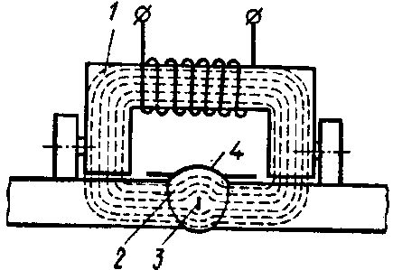
6.5-rasm. Magnitografik nazorat sxemasi:
1-magnitlovchi qurilma, 2-payvand chok, 3-nuqson, 4-magnit tasma
Nazorat uslubi. Magnitografik nazorat texnologiyasi quyidagi operatsiyalarni o‘z ichiga oladi (GOST 25225-82):
1. Nazorat qilinayotgan buyumning yuzasini ko‘zdan kechirish va tayyorlash. Bunda nazorat qilinayotgan yuzadan shlak qoldiqlari, sachragan suyuq metall, kir va hokazolar yo‘qotilmog‘i lozim.
2. CHokka magnit tasma bo‘lagini qo‘yish. Ishni boshlashdan oldin magnit tasma magnitsizlantirilishi kerak. Tasma chokka maxsus elastik «yostiqcha» yordamida qisib qo‘yiladi. Quvurlar, idishlar va boshqa buyumlarning halqasimon choklarini nazorat qilishda magnit tasma chok yuzasiga elastik rezinka belbog‘ vositasida butun perimetri bo‘yicha qisib qo‘yiladi.
3. Nazorat qilinayotgan buyumni magnitlovchi qurilmaning turi, payvand chokning qalinligi va magnitlanish xossalariga qarab eng maqbul rejimlarda magnitlash.
4. Nazorat natijalarini rasshifrovka qilish, buning uchun magnit tasmaga defektoskopning o‘quvchi qurilmasi o‘rnatiladi va defektoskopning ekranlaridagi signallarga muvofiq nuqsonlar aniqlanadi.
Magnitografik usul asosan eritib payvandlash orqali hosil qilingan uchma uch payvand choklarni nazorat qilish uchun va birinchi navbatda, asosiy o‘tkazgich quvurlarni defektoskopiyalashda qo‘llaniladi. Bu usul bilan qalinligi 20 – 25 mm gacha bo‘lgan payvand buyum va konstruksiyalarni nazorat qilish mumkin.
Usulning sezgirligi. Magnitografik nazorat usulining sezgirligi K aniqlanadigan eng kichik nuqsonning vertikal o‘lchami (chuqurligi) ΔS ning nazorat qilinayotgan buyum asosiy metalining qalinligiga nisbati sifatida aniqlanadi, ya’ni S:K = ΔS/S.
Magnitografik nazoratning sezgirligi nuqsonlarning o‘lchamlari, shakli, chuqurligi va joylashuviga, yuzaning shakli (geometriyasi) ga, defektoskopning o‘quvchi kallagi parametrlari va magnit tasma turiga bog‘liq. Tekislikdagi nuqsonlar (darzlar, payvandlanmay, erimay qolgan joylar), shuningdek asosan magnit oqimi yo‘nalishiga nisbatan ko‘ndalang joylashgan shlak zanjirlari ko‘rinishidagi uzunchoq nuqsonlar (g‘ovaklar, shlak qo‘shilmalari) ancha yomon aniqlanadi. Ayni usul yordamida vertikal o‘lchami payvand chok qalinligining 8 – 20% ni tashkil etuvchi tekis nuqsonlar ishonchli aniqlanishi amaliyotda aniqlangan. Chokning kuchaytirgichi olib tashlanganda nazoratning ushbu nuqsonlarga nisbatan sezgirligi 5% ga etadi. Dumaloq ichki nuqsonlar ularning balandligi buyum qalinligining 20% idan kam bo‘lganda aniqlanadi. Magnitografik usulning yuzadagi nuqsonlarga nisbatan sezgirligi tahminan magnit kukunli usulidagidekdir yoki undan birmuncha yomondir. Nuqson magnit tasma qo‘yiladigan buyum yuzasidan qancha chuqur joylashgan bo‘lsa, u shuncha yomon aniqlanadi. Zamonaviy apparatlar vertikal o‘lchami buyum qalinligining 10 – 15% iga teng va yotish chuqurligi 20 – 25 mm gacha bo‘lgan nuqsonlarni aniqlashga imkon beradi.
Magnitografik usulning sezgirligiga chok kuchaytirgichining balandligi va shakli, shuningdek yuzasining holati kuchli ta’sir ko‘rsatadi. Nuqsonlar yaxshiroq aniqlanishi uchun payvandlash shunday bajarilishi kerakki, chok kuchaytirgichining balandligi asosiy metall qalinligining 25% idan oshmaydigan, erigan metallning tekislikka o‘tishi ravon bo‘lsin. Bunda chok yuzasining tangachadorligi kuchaytirgich balandligining 25 – 30% idan oshmaydigan, ammo 1 mm dan ortiq bo‘lmaydigan bo‘lsin. Tangachadorligi dag‘al bo‘lgan choklarni nazorat qilishda avval chok tozalanmog‘i lozim. Uchma uch biriktiriladigan qismlarining chetlari siljib qolgan payvand choklarni nazorat qilishga ruxsat etilmaydi. Avtomatik usulda payvandlangan choklar nazorat qilinganda natijalar eng yaxshi bo‘ladi.
Usulning sezgirligini magnit tasmalar sezgirligini oshirish va nazorat natijalarini magnit tasmadan o‘quvchi apparatlarni tanlash hisobiga oshirish mumkin.
Magnitlash sxemalari. Magnitografik nazoratda buyumlar maxsus elektromagnitlar (4.5-rasm) yordamida magnitlanadi, kamdan kam hollarda sirkulyar magnitlashdan foydalaniladi. Ichki nuqsonlarni aniqlash uchun buyumlar o‘zgarmas tok bilan, yuzadagi va yuza ostidagi nuqsonlarni aniqlash uchun esa o‘zgaruvchan tok bilan magnitlanadi.
Apparat va materiallar. Nazorat natijalari magnit tasmadan magnitografik defektoskoplar vositasida o‘qiladi. Magnitografik defektoskopning eng sodda sxemasi 4.6-rasmda tasvirlangan. Defekstkopda elektr dvigateli bor bo‘lib, u bir nechta magnit kallaklar o‘rnatilgan barabanni aylantiradi. Kallaklar magnit tasmaga ko‘ndalang ravishda harakatlanadi. Elektr signallar kallakdan kuchaytirgichga kelib, unda kuchayadi va elektron-nur trubkaga uzatiladi.
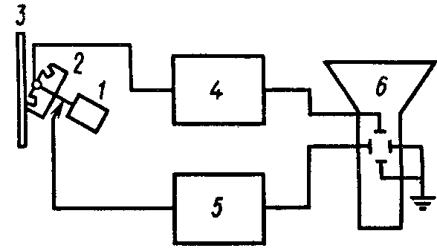
6.6-rasm. Magnitografik defektoskopning blok sxemasi: 1-elektr dvigateli, 2-kallaklar bloki, 3-magnit tasma, 4-kuchaytirgich, 5-yoyma generatori, 6-elektronnur trubka

Sanoatda ikki xil: impulsli va televizion indikatsiyasi bo‘lgan defektoskoplar ishlab chiqariladi. Impulsli indikatsiyada elektron-nur trubka (ENT) ning ekranida impulslar paydo bo‘lib, ularning amplitudasi vertikal yo‘nalishidagi nuqsonlar qiymatini ifoydalaydi, videoindikatsiyada esa sochilish maydonlarining potensial relefi nuqsonlardan ENT ekraniga chok ayrim joylari magnitogrammasining televizion tasviri ko‘rinishida o‘tadi.
Impuls indikatsiyali MD-9 va tasviri ko‘rinadigan MD-11 turidagi defektoskoplar bor. Eng takomillashgan MDU-2U, MD-10IM, MGK-1 defektoskoplarida ikkita indikatsiya bor. Xorijiy defektoskoplardan 9.052 turidagi magnitograflar (Germaniyadagi Ferster instituti) eng ko‘p qo‘llaniladi.
Defektoskop komplektiga magnitlovchi qurilma kiradi. Magnitlovchi qurilma magnit jihatidan yumshoq P-simon o‘zak (magnit o‘tkazgich) va cho‘lg‘amdan tuzilgan. Magnitlovchi qurilma chok bo‘ylab siljishi uchun u uzaytirilgan qutbli qilib ishlanadi, qutblar to‘rtta nomagnit rolikka tayanib turadi. Tayanch roliklar nazorat qilinayotgan buyum yuzasi bilan magnitlovchi qurilmaning qutblari orasida o‘zgarmas kattalikdagi havo tirqishi (2 – 3 mm) hosil qiladi, bu tirqish elektromagnitga chok bo‘ylab bemalol surilishga imkoniyat yaratadi. Sanoatda ko‘chma magnitlovchi qurilmalar (PNU) ning bir necha turi-o‘lchamlari ishlab chiqariladi: PNU-M1, PNU-M2, UNU. Ular diametri 150 – 1200 mm bo‘lgan payvandlab yasalgan quvurlarning payvandlangan uchma uch choklarini hamda 16 mm gacha qalinlikdagi yassi buyumlarni magnitlashga mo‘ljallangan. Katta diametrli (1420 mm gacha) quvurlarning payvand choklarini va 20 mm gacha qalinlikdagi yassi konstruksiyalarni magnitografik usulda nazorat qilish uchun qadamli magnitlovchi qurilmalar (MNU-1) ishlatiladi. 57 – 150 mm diametrli quvurlarning halqasimon choklari NVU-1 turidagi qo‘zg‘almas magnitlovchi qurilma bilan magnitlanadi.
YUqorida keltirilgan barcha magnitlovchi qurilmalar o‘zgarmas tok bilan ta’minlanadi. Zavod sharoitida tok manbai sifatida to‘g‘rilagichlar hizmat qiladi, dala sharoitida esa bu maqsadda ko‘pincha SPP-1 yoki SPA-1 turidagi ko‘chma avtonom stansiyalardan foydalaniladi.
Magnitografik nazoratda magnit maydonlarini yozish uchun magnit tasma ishlatiladi. Tasma triatsetat yoki lavsan asosda tayyorlanib, unga juda mayda ferromagnit zarrachalar qoplanadi. Hozirgi vaqtda MK-1 (triatsetat asosli) va MK-2 (lavsan asosli) tasmalari 35 mm kenglikda ishlab chiqariladi. MK-2 tasmalarining fizik-mexanik hossalari MK-1 nikiga qaraganda yuqoriroq bo‘lib, atrof havosining harorati +70 dan –70⁰ gacha bo‘lganda ishlatiladi; -30⁰S dan past haroratda MK-1 tasmaning elastikligi yo‘qoladi.

6.3 Uyurma tokli defektoskopiya
Fizik asoslari. Usulning fizik mohiyatini quyidagicha tushuntiirish mumkin. YOnma yon joylashgan ikkita g‘altak (maslan, o‘zaksiz transformator) bor, deb faraz qilaylik. Agar birinchi g‘altak I dan (6.7-rasm) tok o‘tkazilsa, u holda undagi tok kuchi o‘zgarganda yoki g‘altaklarning vaziyati o‘zgarganda II g‘altakda elektr yurituvchi kuch (e.yu.k.) hosil bo‘ladi. Nazorat jaryonida ikkinchi g‘altak vazifasini nazorat qilinayotgan buyum o‘taydi, unda uyurma toklar hosil bo‘ladi (5.8-rasm). Uyurma toklar metall ichida maydon manbai tomondagi sirtqi qatlamda oqadi. Uyurma toklarning jadalligi va buyumda taqsimlanishi buyumning geometrik o‘lchamlari va elektromagnit parametrlariga bog‘liq. Buyumda nuqsonlar bo‘lganda sirtqi qatlamning qarshiligi ortadi, bu esa uyurma toklarning bo‘shashiga olib keladi, bu holatni g‘altak-datchik qayd qiladi. SHunday qilib, elektromagnitli nazorat usullari buyumda hosil bo‘ladigan uyurma toklar maydoni o‘zgarishini qayd qilishga asoslangan.
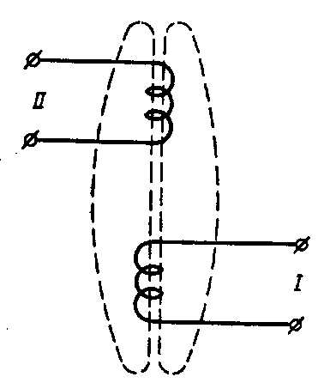  6.7-rasm. Ikkita o‘zaro bog‘liq g‘altaklardan iborat sxema | 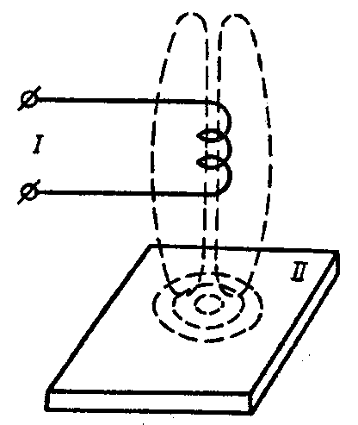  6.8-rasm. Nazorat qilinayotgan ob’ektda uyurma toklar hosil bo‘lish sxemasi

Nazorat uslubi. Nazoart uslubi (4.9-rasm) quyidagi asosiy operatsiyalarni o‘z ichiga oladi:
1. Buyumni tashqi tomonidan ko‘zdan kechirish va nazoratni o‘tkazishga halaqit beruvchi nuqsonlarini yo‘qotish.
2. Maydon hosil qiluvchi tizim 1 ni nazorat qilinayotgan buyum 2 ga o‘rnatish va uyg‘otuvchi g‘altak orqali tok o‘tkazish.
3. Datchik 3 va qayd qiluvchi asboblar 4, 5 ni nazorat qilinayotgan buyum yuzasi bo‘ylab skanerlash.
4. Nazorat natijalarini rasshifrovka qilish va buyum sifatini baholash.
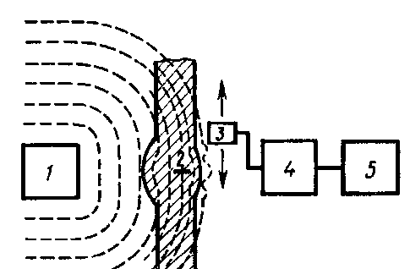
6.9-rasm. Elektromagnit bilan nazorat qilish sxemasi

Elektromagnit usuli alyuminiy qotishmalarining nuqta usulida payvandlangan choklarini nazorat qilish uchun qo‘llaniladi. Quyma o‘zak mavjud bo‘lganda uning zonasida elektr o‘tkazuvchanlik D16, AMg qotishmalari uchun asosiy metallning elektr o‘tkazuvchanligiga nisbatan 10 – 15% kamayadi. V95, AMg6 va boshqa qotishmalar uchun bu o‘zgarish 15 – 30% ga etishi mumkin. «YOpishib qolish» yoki chala payvandlanish ko‘rinishidagi nuqsonlar bor bo‘lganda quyma o‘zakning elektr o‘tkazuvchanligi tahminan asosiy metallning elektr o‘tkazuvchanligiga teng bo‘ladi.
Elektromagnit usuli payvand choklarni nazorat qilishda hozircha keng qo‘llanilmayapti, chunki chokning ayrim joylari va chok yaqinidagi joyning elektr o‘tkazuvchanligi anchagina o‘zgaradi, bu esa payvandlash nuqsonlarini aniqlashda katta halaqitlarni yuzaga keltiradi.
Usulning sezgirligi. Elektromagnit usulining sezgirligiga datchik nazorat qilinayotgan buyumning yuzasi orasidagi tirqish, shuningdek ularning o‘zaro joylashuvi shakli va o‘lchamlari katta ta’sir ko‘rsatadi. Tirqish kattalashishi bilan usulning sezgirligi keskin kamayadi. Eng katta joiz tirqish 2 mm. Tuzilmaning bir jinsli emasligi usulning nuqsonlarni aniqlashga sezgirligini ancha kamaytiradi. Mazkur usul bilan yuzadagi va yuza ostidagi 1 mm gacha chuqurlikda joylashgan, chuqurligi 0,1 – 0,2 mm va uzunligi 1 mm dan ziyod bo‘lgan darzlarni aniqlash mumkin.
Yuqorida aytilgan geometrik omillar uyurma toki usulning qator yangi imkoniyatlarini ochib beradi: bir tomonidan yaqinlashiladigan galvanik, loy-bo‘yoq, issiqlikni o‘tkazmaydigan qoplama va pardalar qalinligini o‘lchash, quvurlar, ichi bo‘sh detallar hamda boshqa yupqadevorli buyumlar devorining qalinligini aniqlash, chiviq va simlar diametrini o‘lchash shular jumlasidandir. Ammo ayrim hollarda geometrik omillar usuldan amalda foydalanishni ancha qiyinlashtiradi. Bunga sabab shuki, detallarni, masalan, ular materialining elektr o‘tkazuvchanlik bilan bog‘liq hossalariga ko‘ra nazorat qilishda detallar o‘lchamlaridan chetlanish (hatto joiz qiymatlar doirasida) datchik parametrlariga detallar materialining tekshirilayotgan xossalariga qaraganda kuchliroq ta’sir qilishi mumkin.
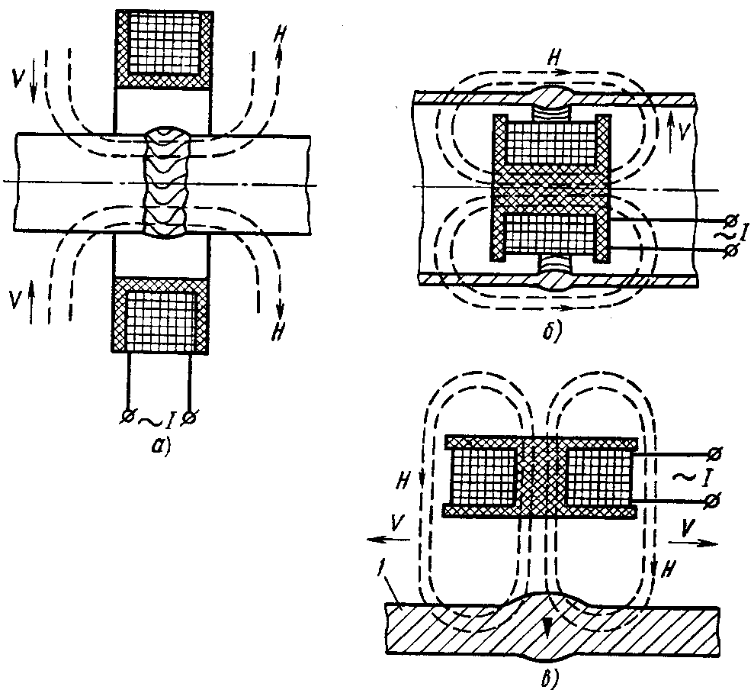
6.10-rasm. Elektromagnit bilan nazoart qilishning maydon hosil qiluvchi
tizimlariniig asosiy sxemalari:
N-magnit maydonining kuchlanganlik vektori, V – elektromagnit to‘lqinning yo‘nalishi
Nazorat usuli. Elektromagnit usullari asosan maydon hosil qiluvchi tizimlarga ko‘ra turlarga bo‘linadi. Maydon hosil qiluvchi tizimlar o‘tuvchi bo‘lishi mumkin, agar tokli g‘altak detalni qamrab olsa yoki uning ichiga kirgizilsa (6.10-rasm, a,b) va qoplama bo‘lishi mumkin, bunda tokli g‘altak detalga yon yuzasi bilan o‘rnatiladi (6.10-rasm, v). Birinchi holda maydon hosil qiluvchi tizimdan chiqayotgan elektromagnit to‘lkin nazorat qilinayotgan buyum yo‘nalishida, ikkinchi holda uning yuzasi bo‘ylab tarqaladi. O‘lchash g‘altaklari (datchiklar) maydon hosil qiluvchi (generator) g‘altaklardan alohida yasalgan bo‘lishi mumkin va odatda nazorat qilinayotgan buyumning yuzasi yaqinida joylashadi (6.11-rasm).
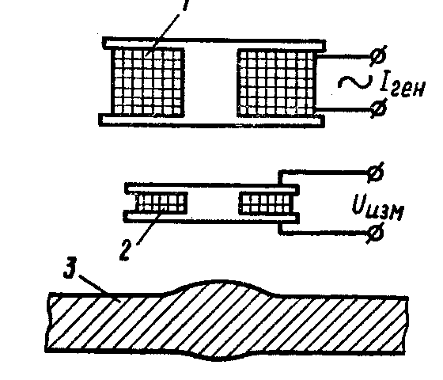
6.11-rasm. Elektromagnit maydoni parametrlarining qayd qilinish sxemasi 1-maydon xosil qiluvchi (generator) g‘altak, 2-o‘lchash g‘altagi, 3-nazorat qilinayotgan buyum
Qoplama o‘zgartkichlar ferromagnit o‘zakli qilib yoki o‘zaksiz qilib tayyorlanadi. Ferromagnit (odatda, ferrit) o‘zak o‘zgartkichning mutloq sezgirligini oshiradi va magnit maydonining tarqalishini cheklash evaziga nazorat zonasini kichraytiradi.
Uyurma tokli o‘tuvchi o‘zgartkichlar (UTO‘O‘) tashqi va ichki o‘zgartkichlarga ajratiladi. O‘tuvchi o‘zgartkichlarning bunday tasniflanishi ular nazorat jarayonida ob’ektning tashqarisidan o‘tib, uni qamrashiga yoki ob’ekt ichidan o‘tishiga asoslangan.
Quyma UTO‘O‘ asosan tekis yuzali ob’ektlar va murakkab shaklli ob’ektlar sifatini nazorat qilishda, shuningdek atrofga tarqalmaslik hamda yuqori darajada sezgirlikni ta’minlash talab etiladigan hollarda ishlatiladi.
Tashqi o‘tuvchi UTO‘O‘ lardan chiziqli – uzun ob’ektlar (sim, chiviq, quvurlar va b.) ni nazorat qilish, shuningdek mayda buyumlarni ko‘plab nazorat qilish uchun foydalaniladi. Ichki o‘tuvchi UTO‘O‘ lar bilan quvurlarning ichki yuzasi hamda turli detallar teshiklarning devorlari nazorat qilinadi.
O‘tuvchi o‘zgartkichli defektoskoplar. Sifatni avtomatlashtirilgan, juda tez va kontaktsiz usulda nazorat qilishda o‘tuvchi o‘zgartkichli defektoskoplardan samarali foydalaniladi, ular uzun ob’ektlar (quvurlar, chiviqlar, ko‘ndalang o‘lchamlari 0,15 – 135 mm bo‘lgan simlar) hamda mayda detallar (podshipniklar zoldirlari va roliklari, metall buyumlar va b.) ni keng tur-o‘lchamlar doirasida tekshirishga imkon beradi. Bunda nazorat unumdorligi 50m/s ni (sim uchun) yoki soatiga bir necha ming mayda detallarni tashkil etishi mumkin. Quvurlar, chiviqlarni nazorat qilish unumdorligi tashish hamda yaroqsizga chiqarish qurilmalarining inersionligi bilan cheklanib, kamdan kam hollarda 3 m/sek dan oshadi.
Defektoskopning asosiy parametri sezgirlik bo‘sag‘asi berilgan shakldagi nuqsonning eng kichik o‘lchamlari bilan belgilanadi, bunday o‘lchamlarda signal halaqit nisbati ikkiga teng buladi. Sezgirlik bo‘sag‘asi odatda turli shakldagi, masalan, quvurlar va chiviqlardagi har xil diametrli teshiklar ko‘rinishidagi, simdagi bo‘ylama chiziqlar ko‘rinishidagi sun’iy nuqsonlari bo‘lgan kalibrlangan namuna yordamida aniqlanadi. Real sezgirlik bo‘sag‘asi ob’ekt parametrlarining juz’iy o‘zgarishi (variatsiya) bilan bog‘liq bo‘lgan halaqitlar darajasiga, masalan, yuzaning g‘adir budurligi va hokazolarga bog‘liq bo‘ladi. O‘tuvchi o‘zgartkichli defektoskopning sezgirlik bo‘sag‘asi odatda, ko‘ndalang o‘lcham (detalning diametri) foizida ifodalangan bo‘ylama uzun tor nuqsonning chuqurligi bilan belgilanadi.
Defektoskoplar asosan tuzilishi, saralash bloklari, axborotni berish va qayd qilish bloklari, nuqsonli qismlarni markirovkalash bloklari, magnitlash bloklari va hokazolar mavjudligi bilan farq qilinadi. Hozirgi vaqtda mamlakatimizda IPP-1M, TNM-1M, IDP-1, VD-30P, ASK-12, EZTM, DKV-2, VD-20P defektoskoplaridan foydalanilmoqda.
IPP-1M defektoskopi potok usulida ishlab chiqarish sharoitida ferromagnit va noferromagnit metallar hamda qotishmalardan tayyorlangan 4 - 47 mm diametrli dumaloq va olti yoqli chiviqlar yuzasidagi nuqsonlarni aniqlash uchun mo‘ljallangan. Bo‘sag‘a nuqsonining chuqurligi diametrning 1 – 2% ini, ammo ko‘pi bilan 0,1 mm ni, uzunligi 2 mm ni tashkil qiladi.
IDP-1 asbobi ferromagnit va noferromagnit metallar hamda qotishmalardan ishlangan 1 – 5 mm diametrli chiviqlar yuzasidagi nuqsonlar: darzlar, bushliqlar va hokazolarni aniqlashga mo‘ljallangan. Busag‘a nuqsonining chuqurligi 0,05 mm.
Diametri 60 mm dan oshmaydigan payvandlab yasalgan ferromagnit quvurlar EZTM defektoskopi yordamida nazorat qilinadi. Uch o‘ramli transformator tizimi ko‘rinishida tayyorlangan o‘tuvchi o‘zgartkich qurilmaning kuyindilar, moylar mavjud bo‘lganda yuqori haroratlar sharoitida ishonchli ishlashini ta’minlaydi. Defektoskop payvand chokdagi payvandlanmay qolgan joylarni aniqlaydi va gidrosinovlarni almashtirish uchun ishonchli asos bo‘lib xizmat qiladi.
Materiallarining navlari, tur-o‘lchamlari va markalari turli tuman bo‘lgan uzun buyumlarni nazorat qilish uchun universal VD-30P defektoskopi ishlab chiqilgan.
Xorijiy defektoskoplardan eng mukammali Ferster institutida (Germaniya) yaratilgan asboblardir. Mamlakatimizda ulardan ferromagnit (asosan) va noferromagnit materiallar hamda qotishmalardan ishlangan quvurlar, chiviqlar va simlarni nazorat qilish uchun muvaffaqqiyat bilan foydalanilmoqda. Quvur va chiviqlar “Defektograf 2.181”, “Defektovar 2.187”, “Defektomat 2.189” asboblari bilan, 1000°S gacha qizdirilgan chiviqlar, simlar esa “Defektoterm 2.186” asbobi yordamida nazorat kilinadi. Ularning hammasi axborot modulyasion va proeksiya usullarida chiqariladigan tuzilmaviy sxemalarga binoan ishlab chiqarilgan. Asboblar kalta uyg‘otuvchi g‘altaklari bo‘lgan o‘tuvchi o‘zgartkichlar to‘plami bilan, “Defektovar” esa quvurlarning ichki yuzasini nazorat qilish uchun “Intratest 2.187.1” qurilmasi bo‘lgan ichki o‘tuvchi o‘zgartkichlar tuplami bilan ta’minlangan.
Quyma (qoplama) o‘zgartkichli defektoskoplar. Dumaloq kesimli uzun ob’ektlar (chiviqlar, quvurlar) ni nazorat qilish uchun ob’ekt atrofida aylanuvchi quyma o‘zgartkichli defektoskoplar ishlatiladi. Ular jumlasiga VD-40N, VD-41N, VD-43N asboblari kiradi. Ular ferromagnit va magnit jihatidan bo‘sh po‘latlar hamda rangli metall va qotishmalardan tayyorlangan buyumlar yuzasidagi nuqsonlarni aniqlashga mo‘ljallangan.
Yassi detallarni, yuzasining egriligi kichik bo‘lgan buyumlarni nazorat qilish uchun ob’ekt yuzasiga parallel tekislikda aylanuvchi o‘zgartkichi bo‘lgan bir qancha ko‘chma kichik defektoskoplar ishlab chiqilgan. Bularning ichida eng ko‘p qo‘llaniladigani EDM-65 dir. U alyuminiy qotishmalaridan ishlangan detallarning tozalangan payvand choklari yuzasidagi nuqsonlarni aniqlash uchun mo‘ljallangan.
Kallagining diametri nisbatan katta bo‘lgan skanerlovchi defektoskoplardan murakkab shaklli buyumlarni nazorat qilishda foydalanish qiyin. Bunday hollarda odatda o‘zgartkichining diametri kichik bo‘lgan, statik rejimda ishlaydigan ko‘chma va kichik defektoskoplardan foydalaniladi. Bularning ichida eng ko‘p qo‘llaniladigani DNM va VD-20NST turkumidagi defektoskoplardir. DNM turkumidagi asboblar (DNM-15, DNM-500, DNM-2000) alyuminiy va o‘tga chidamli qotishmalardan tayyorlangan detallar yuzasining sifatini nazorat qilishga mo‘ljallangan. VD-20NST defektoskopi ferromagnit va noferromagnit materiallar yuzasidagi nuqsonlarni aniqlash uchun mo‘ljallangan.
Mayda detallar (asosan, podshipniklar detallari) ni nazorat qilish uchun SK27-MDSH5, SK-39, SK-31, MDR-1, MDR-3 asboblari ishlab chiqilgan bo‘lib, ulardan muayyan tarmoqlarda foydalaniladi.
Xorijiy defektoskoplardan Ferster institutining “Sirkograf” va “Defektometr” turkumidagi turli modifikatsiyali asboblar eng ko‘p qo‘llaniladi. “Sirkograf” turkumidagi asboblar aylanuvchi quyma o‘zgartkichli defektoskoplardan iborat. Bu asboblar almashtiriladigan skanerlovchi kallaklar bilan ta’minlangan bo‘lib, 20 – 120 mm diametrli detallarni nazorat qilishga imkon beradi. Aylanish yuzasining shakli murakkab bo‘lgan kalta detal va buyumlarni nazorat qilish uchun asbobga o‘zgartkichlari erkin harakatlanadigan, maxsus tutgichlarda maxkamlangan taroq ulanadi. Quvurlarning ichki yuzasini nazorat qilish uchun «Sirkograf» aylanuvchi ichki o‘zgartgichlar bilan ta’minlangan, ular ko‘chmas yoki ko‘chma (dastaki drel ko‘rinishidagi) qurilmaga o‘rnatilishi mumkin.
Nazorat savollar:
1. Magnit va elektron magnit yordamida nazorat qilish usullarida nuqsonlarni aniqlash nimaga asoslangan?
2. Magnitli va elektron magnitli nazorat usullarining sezgirligiga qanday omillar ta’sir qiladi.
3. Magnitli usullarda nazorat qilishda qo‘llaniladigan magnitlash sxemalarini aytib bering.
4. Magnit yordamida nazorat qilishning turli usullaridan qanday buyumlar uchun foydalanish mumkin?

